Algoritmos e Programação Estruturada
Estruturas de Decisão e Repetição

Estruturas de Decisão Condicional

If

Tomar uma decisão e criar um desvio dentro do
programa;

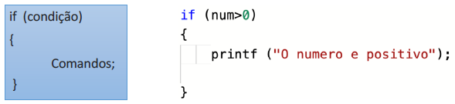

if e else

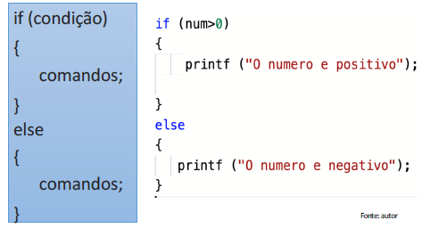

Switch case

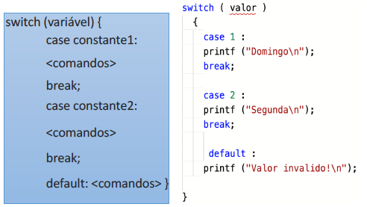
Estrutura condicional encadeada

Cálculo do Salário

Desconto INSS

Desconto IR

Estruturas de Repetição Condicional

While

Comandos serão repetidamente executados enquanto uma condição
verdadeira for verificada, somente após a sua negativa essa condição
será́ interrompida.

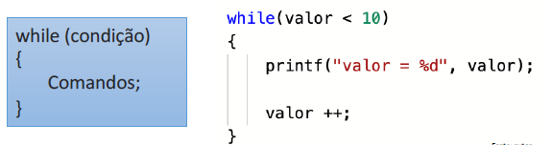

Loop

• Contador – e utilizado para controlar as repetições;
• Incremento e decremento – trabalham o número do contador, seja aumentando ou diminuindo.
• Acumulador – irá somar as entradas de dados de cada iteração da repetição, gerando um somatório a ser
utilizado quando da saída da repetição.
• Condição de parada – utilizada para determinar o momento de parar quando não se tem um valor exato
desta repetição.

do-while
Analisa a condição ao final do laço, ou seja, os comandos são executados antes do teste de condição.

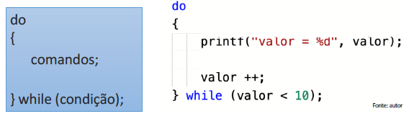

Sorveteria

Elaborar um programa em que os clientes consigam ver os valores nutricionais de cada sorvete que gostariam de consumir.

Exemplos

() O do-while analisa a condição ao final do laco, ou seja,
os comandos são executados antes do teste de condição;
() Todo loop deve ter uma variável de controle;
() No while os comandos serão repetidamente executados
enquanto uma condição verdadeira for verificada, somente
após a sua negativa essa condição será́ interrompida

Estruturas de Repetição Determinísticas

For

Repetir uma informação por um número fixo de
vezes.

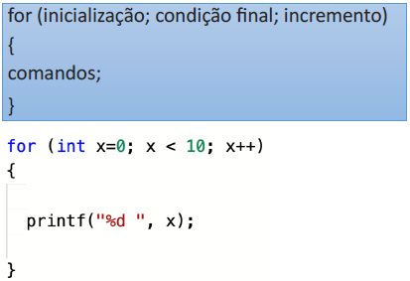

Vetores e Matrizes

Vetores

• Tipo especial de variável;

• Armazena diversos valores “ao mesmo tempo”, usando um mesmo endereço na memória;

• Sintaxe: Tipo variável [n]

Matrizes

Arranjos de duas ou mais dimensões. Assim como nos vetores, todos os elementos de uma matriz são do mesmo tipo, armazenando informações semanticamente semelhantes.

Sintaxe: Tipo variável [m][n]

Variáveis compostas

• Em qualquer variável composta, o índice começa por zero, então, em uma matriz, o primeiro espaço para armazenamento e sempre (0,0), ou seja, índice 0 tanto para linha como para coluna.
• Não e obrigatório que todas as posições sejam ocupadas, sendo possível declarar uma matriz com 10 linhas (ou colunas) e usar somente uma.

Programa em C

Um programa em linguagem C para transformar o sobrenome digitado dos alunos em letras maiúsculas e, se o usuário digitar o sobrenome do aluno em minúsculas, o programa as transformará automaticamente em maiúsculas.

Exemplo de Programa em C

() Uma matriz aceita diversos tipos de variáveis;
() Não e obrigatório que todas as posições sejam ocupadas de um vetor ou de uma matriz.
() O for buscar repetir uma informação por um número
fixo de vezes.

Vídeo 1 – 48.59

